上学期 第二章 直线运动

一、本章知识要点：
1.质点：将物体看成是一个只有质量而没有大小的点，这样的点叫做质点。
例：下面关于质点的说法中正确的是（ ）
①只有体积很小的物体才能看成质点
②只有质量很小的物体才能看成质点
③只要物体各部分的运动情况都相同，在研究其运动规律时，可以把整个物体看作质点
④在研究物体运动时，物体的形状和体积属于无关因素或次要因素时，可以把物体看作质点
答案：③和④

2.位移和路程：
·位移：它是表示质点位置变动的物理量，可以用初位置指向末位置的有向线段来表示，线段的长短表示位移的大小，位移的方向由初位置指向末位置。是矢量。
·路程：它是质点轨迹的长度，是标量。
位移与路程的关系：一个物体位置变化时，位移大小不一定等于路程，只有物体做单方向（不往返）的直线运动时，二者才会相等。
3.时间、时刻： 标量
时刻在时间轴上用点表示，时间在时间轴上用线段表示。
例：一个质点在X轴上运动，它的位置坐标如下表：
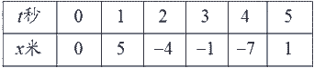
①此质点在5秒内的位移大小是______；方向为_____。
②此质点在前3秒内的路程是______。
③此质点开始运动后前______秒内位移的数值最大。
④此质点在第______秒内的位移数值最大
4.速度：是描述物体运动方向、快慢的物理量，是矢量。
平均速度：做变速直线运动的物体，在某段时间内的位移与这段时间的比值叫做这段时间内的平均速度----它只能粗略描述物体做变速运动的快慢。
瞬时速度：运动物体在某一时刻（或某一位置）的速度，瞬时速度的大小又叫速率。
例：如图所示，一人沿一直山坡，自坡底A以速率v₀跑到坡顶B，随即又以速率v_{t}返回至A，已知AB间距离为s，那么，人在这一往返过程的平均速度的大小为
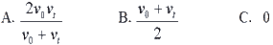
D．因为不知道上坡时间t_{１}，也不知道下坡时间t_{２}，故无法求出往返的平均速度。
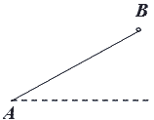
答案：C

5.加速度：
定义：做变速运动的物体，速度变化量与发生这些变化所需时间的比值。
公式：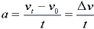
物理意义：描述速度变化快慢和速度变化方向的物理量。也叫速度的变化率
a是矢量，其方向与△v的方向相同。
二、典型例题
[例1]A、B两点相距2S，一个做变速直线运动的物体由A至B，通过第一个S的平均速度为v_{１}，通过第二个S的平均速度为v_{２}，则物体由A至B全程的平均速度是多大？
解：由平均速度的定义得：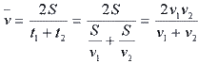
[例2]某同学在百米赛跑中，以6m/s的速度从起点冲出，经50米处的速度为8.2m/s，在他跑完全程中间时刻t=6.25s时速度为8.3m/s，最后以8.4m/s的速度冲过终点。他的百米平均速度大小为多大？
解析：这道题中，所给数据很多，但其中只有s=100米和t=12.5s有用，故应排除干扰。
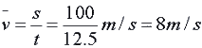
评析1：对非匀变速直线运动一定要按照平均速度的定义求解。
评析2：做变速直线运动的物体在不同阶段的平均速度一般不同，故必须明确是求哪一段时间或哪一段位移的平均速度
[例3]下列说法中正确的是（ ）
A.加速度增大，速度一定增大
B. 速度变化量越大，加速度越大
C.物体有加速度，速度就增加
D.物体速度很大，加速度可能为零
答案：D

巩固练习
1.一小球从4米高处落下，被地面弹回，在1米高处被接住，则小球的路程和位移的大小分别是（ ）
A. 5m,5m B. 4m,1m C. 4m,3m D. 5m,3m
答案：D

2.若物体的加速度很大，那么（ ）
A.物体的速度一定很大
B.物体的速度变化一定很大
C.物体的速度变化一定很快
D.物体的位移一定很大
答案：C

3.关于速度和加速度之间的关系,下列说法中正确的是（ ）
A.物体的加速度减小,而它的速度却可能增大.
B.物体的加速度增大,而它的速度却可能减小.
C.加速度不变的物体,其运动轨迹不一定是直线.
D.加速度方向不变,其速度方向也保持不变.
E.加速度的大小与速度的大小无必然联系
F.加速度很大时物体的速度可能很小
G.加速度大的物体速度变化一定很大
H.加速度就是增加的速度
答案：A、B、C、E、F

一、处理匀变速直线运动问题的常用方法：
利用基本公式：
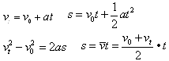
【例1】汽车刹车前速度为5m/s,刹车获得加速度大小为。
（1）求汽车刹车开始后20s内滑行的距离s
（2）从开始刹车到汽车位移为30m时所经历的时间t
（3）静止前2.5s内汽车滑行的距离s′。
分析与解答：
（1）先来看一种解法
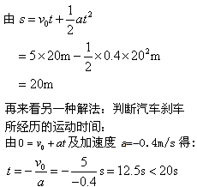
汽车刹车经过12.5s后停下来，因此20s内汽车的位移只是12.5s内的位移。
根据
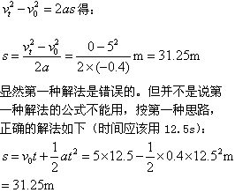
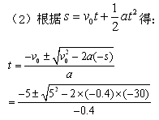
解得：t₁=10s,t₂=15s
t₂是质点经t₁后继续前进到达最远点后反方向加速运动重新达到位移为s时所经历的时间，很显然，t₂不合题意，必须舍去）
（3）把汽车的减速到零的过程看成初速为零的匀加速运动，求出汽车以0.4m/s² 的加速度经过2.5s的位移，即：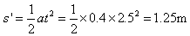也可以用下面的方法求解：静止前2.5s末即是开始减速后的10s末，10s末速度
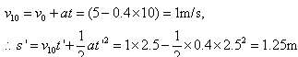
2.利用推论往往来得更快捷，常用推论有
（1）第n个T时间内的位移和第N个时间内的位移之差
SN-Sn=（N-n）aT²
相邻的两个相等时间内通过的位移的差值△S=at²
（2）某段时间内的平均速度，等于这段时间的中间时刻的瞬时速度
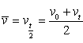
（3）初速度为零的匀加速直线运动还具备以下特点1T内、2T内、3T内……
位移之比S₁:S₂:S₃……=1²:2²:3²……1T末、2T末、3T末……速度之比v₁:v₂:v₃……=1:2:3……第一个T内、第二个T内、第三个T内……的位移之比S_{Ⅰ}:S_{Ⅱ}:S_{Ⅲ}……=1:3:5……
通过连续相等的位移所用时间之比t₁:t₂:t₃…… =
【例2】有若干相同的小球，从斜面上的某一位置每隔0.1s无初速地释放一颗，在连续释放若干颗小球后，对准斜面上正在滚动的若干小球拍摄到如图所示的照片，测得AB=15cm，BC=20cm。求：
（1）拍摄照片时B球的速度。
（2）A球上面还有几颗正在滚动的钢球。
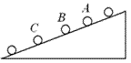
【分析】拍摄得到的小钢球的照片中，A、B、C…等各小球的位置，正是首先释放的某球每隔0.1s所在位置。这样就把本题转换成一个物体在斜面上做初速为零的匀加速运动的问题了。求拍摄时B球的速度就是求首先释放的那个球运动到B处的速度；求A球上面还有几个正在滚动的小球变换为首先释放的那个小球运动到A处经过了几个时间间隔（0.1s）
【解】（1）根据上面的分析，B球的速度
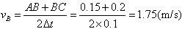
（2）小钢球运动的加速度
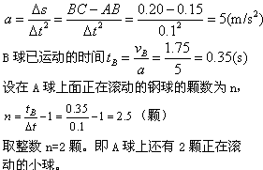
【评析】每隔一定时间连续的释放若干个做同种运动的物体这类问题，在以后还会遇到，如从水平飞行的飞机上，相隔一定时间释放一个物体或将小球水平抛出的闪光照片等。但处理这类问题还要做运动的分解。然后再利用在匀变速直线运动中，第n个T时间内的位移和第N个时间内的位移之差S_{N}-S_{n}=（N-n）aT²的推论，往往可使复杂问题得以简化、明晰。本题第(1)步还运用了某段时间中间时刻的瞬时速度等于这段时间内的平均速度的推论。
对于有两个物体做相对运动的情况（如追及、相遇），灵活的选取参考系可使问题简洁、明晰。（见下一讲）
速度图像的物理意义：图线的斜率表示加速度；图线下的面积表示位移；两条图线与速度所在的轴包围的面积表示两运动物体的相对位移。
【例3】如图是甲、乙两个运动质点作直线运动的速度—时间图像，由图像可知：（ ）
A.甲质点做匀加速直线运动，乙先做匀变速直线运动再做匀速直线运动。
B.甲质点运动的速度始终比乙质点运动的速度小。
C.甲、乙两质点的运动方向相同。
D.t<₂时刻甲、乙两质点的速度相同。
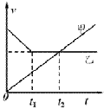
分析：由图可知：甲质点做匀加速直线运动，乙先做匀变速直线运动再做匀速直线运动。由于速度均为正值，所以甲、乙运动方向相同。
交点的含义表示在t₂时刻甲、乙两质点的速度相同。
答案：ACD
【例4】空间探测器从某一星球表面竖直升空，已知探测器质量为500kg（设为恒量），发动机推力为恒力，探测器升空后发动机因故障而突然关闭，如图所示是探测器从升空到落回星球表面的速度-时间图像，则由图像可判断该探器在星球表面所能达到的最大高度是多少？探测器运动中的加速度各为多少？
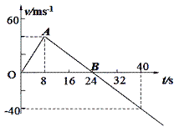
【分析】本题是根据图像来表达有关已知条件的。正确理解v-t 图像各段斜率、各转折点、各块面积的含义是解答本题的关键。
【解】由图可知，空间探测器在 t₁=8秒时具有最大即时速度，t₂=24秒时才达到最大高度，且其最大高度为图像中ΔOAB的面积，
空间探测器前8秒内在推动力和星球重力作用下加速上升，在8秒后只在星球重力作用下减速上升和加速回落。
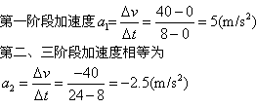
【评析】运动过程的表达有多种方式，其中用图像和数据表达是最常见的两种方式，但都得转化为对运动过程的描述。
一、自由落体运动
自由落体运动本质上是初速为零的加速度为g的匀加速直线运动，所以自由落体运动的规律如下：
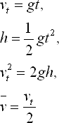
注意：以上所有公式均是一般匀变速直线运动在初速为零时的特例，上一讲的推论仍然成立。
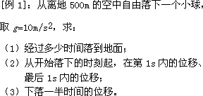
分析：由h=500m和运动时间，根据位移公式可直接算出落地时间、第1s内位移和落下一半时间的位移.最后1s内的位移是下落总位移和前（n-1）s下落位移之差。
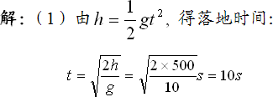
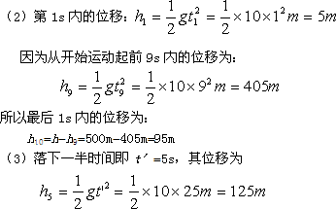
[说明]根据初速为零的匀加速运动位移的特点，由第1s内的位移h1=5m，可直接用比例关系求出最后1s内的位移，即
h1:h10=1:19
∴ h10=19h1=19×5m=95m
（根据初速为零的匀变速直线运动的物体在连续相同时间内位移之比为sⅠ:sⅡ:sⅢ:……=1:3:5:……）
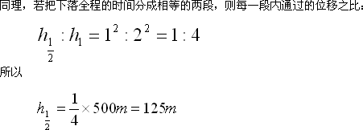
[例2]如图所示，A、B两棒均长1m，A悬于高处，B竖于地面。A的下端和B的上端相距s=10m。若A、B两棒同时运动，A做自由落体运动，B以初速度v₀=20m/s 做竖直上抛运动，在运动过程中都保持竖直。问：
（1）两棒何时开始相遇？
（2）相遇（不相碰）多长时间？
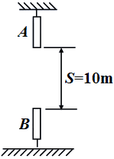
[分析] 两棒开始相遇是指A棒的下端和B棒的上端处于同一位置的时刻，而相遇的时间是指从该时刻起，到B棒的下端和A棒的上端处于同一位置的这一段时间
[解]（1）设经过时间t两棒开始相遇。
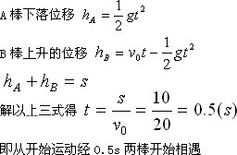
（2）以A棒为参考系，B相对A的加速度
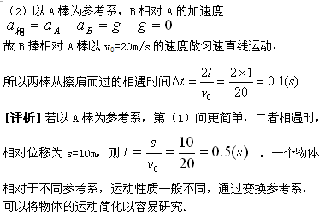
二、实验：研究匀变速直线运动。
参看人教版（必修）第一册《物理》书，第145·页实验四
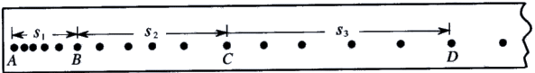
从打的几条纸带中选择比较理想的一条，舍掉开头一些比较密集的点子，在后面便于测量的地方找一个开始点。
为了测量方便和减少误差，通常不用每打一次点的时间作为时间的单位，而用每打五次点的时间作为时间的单位，就是T=0.02s。（若加速度较大，所得到的点不是很密集，则可选每打两次点或每打一次点的时间作为时间的单位）在选好的开始点下面标明A，（注意：A点速度并不为0）在第六点下面标明B，在第十一点下面标明C，依此类推……点A、B、C、D……叫做计数点，如上图所示
求加速度的方法：
设物体做匀加速直线运动的加速度为a,在各个连续相等的时间T里的位移分别是s₁、s₂、s₃……则有
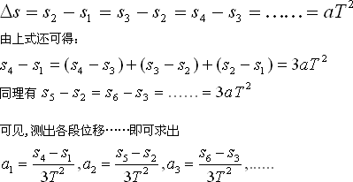
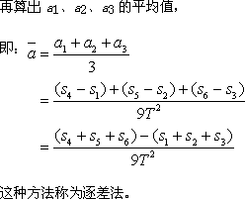
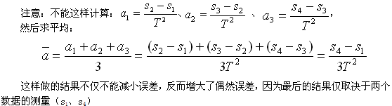
瞬时速度的求法
另外，如何求某一点的瞬时速度呢？
在匀变速直线运动中，在某段时间中点时刻的瞬时速度等于物体在这段时间内的平均速度，
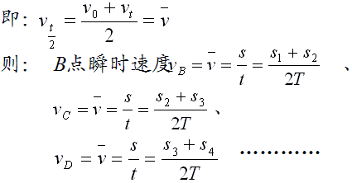
例3.图2-8为用打点计时器打出一系列点的纸带。纸带固定在一个做匀速加速直线运动的小车的后面，A，B，C，D，E为我们在纸带上所选的记数点。相邻记数点间的点间隔为0.04s。试求出打点计时器打下B,C,D各点时小车的即时速度，度计算出小车的加速度。
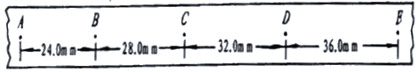
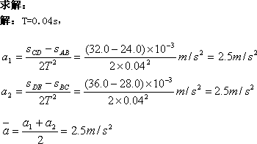
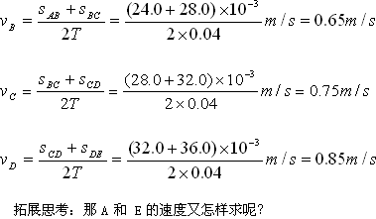
该视频无文字讲义
该视频无文字讲义

